**编 号：**

**审定成绩：**

|  |  |  |  |
| --- | --- | --- | --- |
| **重庆邮电大学**  **毕业设计（论文）** | | | |
|  | | | |
|  | **中文题目** | **本科毕业设计（论文）写作标准（写作模板）** |  |
|  |  |
| **英文题目** | **Thesis Template** |
|  |  |
| **学院名称** | **XXX学院** |
| **学生姓名** | **姓名** |
| **专 业** | **专业名称** |
| **班 级** | **0231201** |
| **学 号** | **2013210769** |
| **指导教师** | **姓名 职称** |
| **答 辩 组**  **负 责 人** | **姓名 职称** |
|  | |

**年 月**

**重庆邮电大学教务处制**

学院本科毕业设计(论文)诚信承诺书

本人郑重承诺：

我向学院呈交的论文《 》，是本人在指导教师的指导下，独立进行研究工作所取得的成果。除文中已经注明引用的内容外，本论文不含任何其他个人或集体已经发表或撰写过的作品成果。对本文的研究做出重要贡献的个人和集体，均已在文中以明确方式标明并致谢。本人完全意识到本声明的法律结果由本人承担。

年级

专业

班级

承诺人签名

年 月 日

学位论文版权使用授权书

本人完全了解重庆邮电大学有权保留、使用学位论文纸质版和电子版的规定，即学校有权向国家有关部门或机构送交论文，允许论文被查阅和借阅等。本人授权重庆邮电大学可以公布本学位论文的全部或部分内容，可编入有关数据库或信息系统进行检索、分析或评价，可以采用影印、缩印、扫描或拷贝等复制手段保存、汇编本学位论文。

（注：保密的学位论文在解密后适用本授权书。）

|  |  |
| --- | --- |
| 学生签名： | 指导老师签名： |
| 日期： 年 月 日 | 日期： 年 月 日 |

摘要

随着互联网的飞速发展。越来越多的传统产业向线上互联网靠拢。婚车租赁行业历史悠久。在传统线下婚车租赁的过程中，租赁一辆婚车要几个小时甚至几天，巨大的时间耗费增加了婚车租赁的成本。所以，利用互联网技术优化婚车租赁管理，对婚车租赁管理的的整体业务需求进行深入的分析，开发一个婚车租赁系统，对婚车租赁行业的发展是有意义的。此外，鉴于婚车租赁系统涉及到价格，为了保证价格在传输过程中不被攻击者恶意篡改，此系统增加了对价格的完整性认证算法，增加了系统的可靠性。

论文内容包括：第一、调查了婚车租赁行业的现状，与从业人员进行沟通，获取婚车租赁系统的详细业务需求信息，梳理系统的总体流程。确定系统的功能性需求和非功能性需求。使得系统具有良好的用户体验。第二、研究婚车租赁系统。开发时候采用了维护方便，安全性高，效率高的Java语言。使用了SSM框架。Mysql作为后台数据库。前台采用了react-native技术，使得客户端具有兼容ios和Android两个平台的优势。第三、完成完整性认证算法。为了保证婚车价格不被篡改，增加了对价格的完整性认证算法。第四、完成婚车租赁系统的实现后，进行对系统各个模块的测试工作。,测试结果显示，各个功能模块达到了预期的设想,系统具备了运行的条件。

系统主要实现了登录，注册，婚车租赁信息的发布，车辆租赁，车辆收藏，价格完整性认证，婚车信息搜索，热门婚车推荐，租赁列表、收藏列表、发布列表的查看。界面简单直观，操作方便，有较强的推广意义。

**关键词：**婚车租赁，完整性认证，react-native，Mysql，SSM

**Abstract**

With the rapid development of the Internet. More and more traditional industries are moving closer to the online Internet. The wedding car rental industry has a long history. In the process of traditional offline wedding car rental, it takes several hours or even a few hours to rent a wedding car. The huge time cost increases the cost of the wedding car rental. Therefore, the use of Internet technology to optimize the management of wedding car rental, in-depth analysis of the overall business needs of wedding car rental management, the development of a wedding car rental system, the development of the wedding car rental industry is meaningful. In addition, in view of the price involved in the wedding car rental system, in order to ensure that the price is not maliciously tampering by the attacker during the transmission process, the system increases the integrity authentication algorithm for the price and increases the reliability of the system.

The contents of the thesis include: First, investigate the current situation of the wedding car rental industry, communicate with the employees, obtain detailed business demand information of the wedding car rental system, and sort out the overall process of the system. Determine the functional and non-functional requirements of the system. Make the system have a good user experience. Second, study the wedding car rental system. Developed with a Java language that is easy to maintain, safe, and efficient. SSM framework are used. Mysql as a backend database. The front-end uses react-native technology, which makes the client have the advantage of being compatible with both iOS and Android platforms. Third, complete the integrity authentication algorithm. In order to ensure that the price of the wedding car is not falsified, an integrity authentication algorithm for the price is added. Fourth, after the implementation of the wedding car rental system is completed, the testing of each module of the system is carried out. The test results show that each functional module has reached the expected vision, and the system has the operating conditions.

The system mainly realizes registration, registration, release of wedding car rental information, vehicle rental, vehicle collection, price integrity certification, wedding car information search, popular wedding car recommendation, rental list, favorite list, and release list. The interface is simple and intuitive, easy to operate, and has a strong promotion significance.

**Keywords**:, wedding car rental, integrity certification, react-native, Mysql, SSM

目录

第1章 引言 1

1.1 研究背景和意义 1

1.2 国内外研究现状 2

1.2.1 国外研究现状 2

1.2.2国内研究现状 2

1.3 主要内容和工作安排 2

第2章 相关技术介绍 3

2.1完整性验证技术 3

2.1.1 CRC校验 3

2.2系统开发技术 4

2.2.1 react-native技术 4

2.2.2 PWA技术 5

2.2.3 SSM框架 6

2.2.4 MVC FrameWork 7

2.2.5 Mysql 数据库 8

2.3本章小结 8

第3章 系统需求分析和概要设计 8

需求分析 9

3.1 系统需求分析 9

3.2 系统非功能需求分析 9

概要设计 11

4.1系统体系结构 11

4.2 系统功能模块设计 11

4.3 数据库设计 12

4.4 完整性验证算法设计与实现 12

4.5本章小结 12

第6章 系统详细设计与实现 13

6.1 系统实现环境的选择 13

6.1.1 系统开发环境 14

6.1.2 系统运行环境 14

6.2 系统功能模块的实现 14

6.2.1 用户注册 14

6.2.2 用户登录 14

6.2.3 婚车搜索 14

6.2.4 婚车租赁 14

6.2.5 婚车收藏 14

6.2.6 婚车出租信息发布 14

6.2.7 购买列表查看 14

6.2.8 收藏列表查看 14

6.2.9 发布列表查看 14

6.2.10 热门婚车推荐 14

6.2.11 婚车价格验证 14

6.3本章小结 14

第7章 系统运行与测试 16

7.1 系统测试环境 16

7.2 系统功能测试 16

7.2.1 用户登录 16

7.2.2 用户注册 16

7.2.3 婚车搜索 16

7.2.4 婚车租赁 16

7.2.5 婚车收藏 16

7.2.6 购买列表查看 16

7.2.7 收藏列表查看 16

7.2.8 发布列表查看 16

7.2.9 热门婚车推荐 16

7.2.10 婚车价格验证 16

7.3 本章小结 16

第8章 总结与展望 16

8.1 主要工作与创新点 17

8.2 后续研究工作展望 17

参考文献 18

致谢 19

附录A 科技写作中非学术性低级错误的主要表现 20

附录B 英文翻译 23

# 

# 第1章 引言

随着计算机技术和网络技术的飞速发展，信息管理已渗透到人们的学习，生活和工作的各个方面。 作为一个具有良好发展前景的行业，婚车租赁行业也需要计算机技术和信息。 化学技术的现代化管理，下面介绍国内外研究的背景，目的，意义和现状。

## 1.1 研究背景和意义

婚庆作为朝阳产业，它的年产值逐年增加。其显示出了巨大的发展前景，也为婚庆行业及它的周边产业带来了巨大的商机。婚庆公司可以将摄影工作室，酒店，珠宝，汽车租赁行业和婚礼消费者全面整合，一方面为商家提供发布产品信息的平台，另一方面，这些信息是提供给有相关需求的消费者。婚姻汽车服务在传统婚礼服务中起着举足轻重的作用。通常婚车租赁公司的经营方式是：公司不拥有车辆本身，但有许多私人车主和汽车俱乐部的汽车资源可以提供所需的服务。婚车服务车，当有婚车服务需求时，婚车租赁公司向车主支付合理的车辆使用费，租车然后进行车辆整合和包装，为客户提供婚车服务并收到合理的服务费。传统情况下，婚车租赁公司作为婚车服务过程中的平台连接到车主和客户，提供给客户的婚车服务，是在租用婚车基础上附加了租赁公司的增值服务，这些增值服务包括准时舒适，安全驾驶，顺畅沟通，服务热情等。婚礼汽车租赁公司可以提高增值服务的质量引入更多的婚礼客户，但婚车租赁公司提供这些服务费用昂贵，而且这些费用都转嫁给了顾客。并且在传统的婚车租赁公司，业务流程仍然依赖于统一的会计管理或计算机处理账户，缺乏统一的管理信息数据库，原始数据的重复记录，信息量大，信息查询不便，统计工作重复，统计分项不灵活。 业务点在地理上分散，业务之间缺乏互操作性，更不用说统一管理，严重拖延婚车租赁业务的发展。近几年出现了一些婚车租赁平台，但这些平台普遍缺少了对租赁价格数据的保护，在网络环境并不安全的今天，价格作为一个敏感数据，非常容易被不法分子篡改。本文的意义一方面在于减少婚车租赁的成本，跳过婚礼公司这一环节，为婚礼车主和婚车租赁者提供统一管理的租赁平台。另一方面本文提供了一个价格完整性认证方案，保护租赁价格数据。确保租赁者看到的价格数据是未被篡改的。

## 1.2 国内外研究现状

### 1.2.1 国外研究现状

分类号指中图分类号

### 1.2.2国内研究现状

论文中文题名是以最恰当、最简明的词语，反映学位论文最重要的特定内容的逻辑组合。题名用词应有助于选关键词和编制题录、索引等二次文献，可以提供检索的特定实用信息。题名应恰当简洁，一般不超过25个字。题名应避免使用不常见的缩写词、首字缩写字、字符、代号及公式等。题名语意未尽时，可以用副标题补充说明论文中的特定内容[1]。题名中文宋体，英文Times New Roman小二号字。

## 1.3 主要内容和工作安排

写出论文的主要工作内容，并逐一介绍每章的内容安排。全文共分为5章，内容结构安排如下：

第1章为引言，引入课题的研究背景及意义….

第2章是天线基本理论分析，….

第3章是设计仿真，….

第4章为优化与分析，….

第5章作为论文的结束语，总结毕业设计工作，提出可以在今后继续深入研究的方向。

# 第2章 相关技术介绍

## 2.1完整性验证技术

信息的完整性校验也称为“报文鉴别”，它要求对接收的信息的任何改动都能被发现。它的主要手段是利用特殊的数学函数，对信息中的一些关键元素进行某种变换运算，得到一个固定长度的“摘要值”，这个摘要值相当于该信息的“数字指纹”。发送信息时，将摘要值一并发送给接收者，接收者收到信息后，再按照相同的算法对信息重新进行变换运算，将得到摘要值与发送来的摘要值进行比较，若两者相同，则确认该信息真实有效，否则可认定该信息已经被篡改。

### 2.1.1 CRC校验

CRC即循环冗余校验码（Cyclic Redundancy Check）：是数据通信领域中最常用的一种查错校验码，其特征是信息字段和校验字段的长度可以任意选定。循环冗余检查（CRC）是一种数据传输检错功能，对数据进行多项式计算，并将得到的结果附在帧的后面，接收设备也执行类似的算法，以保证数据传输的正确性和完整性。

循环冗余校验码（CRC）的基本原理是：在K位信息码后再拼接R位的校验码，整个编码长度为N位，因此，这种编码也叫（N，K）码。对于一个给定的（N，K）码，可以证明存在一个最高次幂为N-K=R的多项式G(x)。根据G(x)可以生成K位信息的校验码，而G(x)叫做这个CRC码的生成多项式。 校验码的具体生成过程为：假设要发送的信息用多项式C(X)表示，将C(x)左移R位（可表示成C(x)*2R），这样C(x)的右边就会空出R位，这就是校验码的位置。用 C(x)*2R 除以生成多项式G(x)得到的余数就是校验码。

任意一个由二进制位串组成的代码都可以和一个系数仅为‘0’和‘1’取值的多项式一一对应。例如：代码1010111对应的多项式为x6+x4+x2+x+1，而多项式为x5+x3+x2+x+1对应的代码101111。

## 2.2系统开发技术

### 2.2.1 react-native技术

React Native是Facebook在F8大会开源的JavaScript框架,(2015年9月15日发布)可以让广大开发者使用JavaScript和React开发跨平台的移动应用.在短短不到一年的时间里,它成为手机端必不可少的开发模式之一。 它充分利用了Facebook现有的业务轮子, 其核心设计理念：既拥有Native的用户体验、又保留React的开发效率,目前，React Native基本完成了对多端的支持，实现了真正意义上的面向配置开发: 开发者可以灵活的使用HTML和CSS布局,使用React语法构建组件,实现：Android, iOS 两端代码的复用,核心设计理念: 既拥有Native的用户体验,又保留React的开发效率。

React Native的特点:

1. 使用了 Virtual DOM(虚拟DOM)
2. 提供了响应式(Reactive)和组件化(Composable)的视图组件
3. 将注意力集中保持在核心库，伴随于此，有配套的路由和负责处理全局状态管理的库.

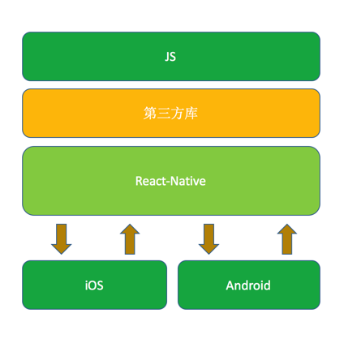

React Native的优势:

1、快速编译：相比Xcode中原生代码需要较长时间的编译，React Native 采用热加载的即时编译方式，使得App UI的开发体验得到改善，几乎做到了和网页开发一样随时更改，随时可见的效果。

2、快速发布：React Native 可以通过 JSBundle 即时更新 App。相比原来冗长的审核和上传过程，发布和测试新功能的效率大幅提高。

3、渲染和布局更高效： React Native 可以直接套用网页开发中的css布局机制。脱了 autolayout 和 frame 布局中繁琐的数学计算，更加直接简便。

4、简单易学： 相比于 iOS 和 Android 的一整套复杂的知识体系，React Native 从本质上来讲就是状态机，对于开发者来讲理解不难，且实际操作可谓入门容易、上手轻松。如果是前端开发者，那么对于 Javascript 本来就有相应了解，用 React Native 开发手机应用更是水到渠成。

5、垮平台开发：相比原生的ios 和 android app各自维护一套业务逻辑大同小异的代码，React Native 只需要同一套javascript 代码就可以运行于ios 和 android 两个平台，在开发、测试和维护的成本上要低很多。

### 2.2.2 PWA技术

Progressive Web App, 简称 PWA，是提升 Web App 的体验的一种新方法，能给用户原生应用的体验。

PWA 能做到原生应用的体验不是靠特指某一项技术，而是经过应用一些新技术进行改进，在安全、性能和体验三个方面都有很大提升，PWA 本质上是 Web App，借助一些新技术也具备了 Native App 的一些特性，兼具 Web App 和 Native App 的优点。

#### 2.2.2.1 Fetch API

Fetch API 提供了一个 JavaScript接口，用于访问和操纵HTTP管道的部分，例如请求和响应。它还提供了一个全局 fetch()方法，该方法提供了一种简单，合理的方式来跨网络异步获取资源。

这种功能以前是使用  XMLHttpRequest实现的。Fetch提供了一个更好的替代方法，可以很容易地被其他技术使用，例如 Service Workers。Fetch还提供了单个逻辑位置来定义其他HTTP相关概念，例如CORS和HTTP的扩展。

### 2.2.3 SSM框架

SSM框架，是Spring + Spring MVC + MyBatis的缩写，这个是继SSH之后，目前比较主流的Java EE企业级框架，适用于搭建各种大型的企业级应用系统。

Spring是一个开源框架，Spring是于2003年兴起的一个轻量级的Java开发框架，由Rod Johnson在其著作Expert One-On-One J2EE Development and Design中阐述的部分理念和原型衍生而来。它是为了解决企业应用开发的复杂性而创建的。Spring使用基本的JavaBean来完成以前只可能由EJB完成的事情。然而，Spring的用途不仅限于服务器端的开发。从简单性、可测试性和松耦合的角度而言，任何Java应用都可以从Spring中受益。 简单来说，Spring是一个轻量级的控制反转（IOC）和面向切面（AOP）的容器框架。

Spring MVC属于Spring Framework的后续产品，已经融合在Spring Web Flow里面，它原生支持的Spring特性，让开发变得非常简单规范。Spring MVC 分离了控制器、模型对象、分派器以及处理程序对象的角色，这种分离让它们更容易进行定制。

MyBatis本是apache的一个开源项目iBatis, 2010年这个项目由apache software foundation 迁移到了google code，并且改名为MyBatis 。MyBatis是一个基于Java的持久层框架。iBatis提供的持久层框架包括SQL Maps和Data Access Objects（DAO）MyBatis消除了几乎所有的JDBC代码和参数的手工设置以及结果集的检索。MyBatis使用简单的XML或注解用于配置和原始映射，将接口和Java的POJOs（Plain Old Java Objects，普通的 Java对象）映射成数据库中的记录。可以这么理解，MyBatis是一个用来帮你管理数据增删改查的框架。

### 2.2.4 MVC FrameWork

模型 - 视图 - 控制层（MVC）是一种目前正在软件工程中使用的软件架构。该模式从用户界面（输入和显示）分离“域逻辑”（用户应用程序逻辑），允许开发者独立开发每个测试和维护[1][2]。

模型层：表示的基础数据和业务逻辑在一个地方，不包含任何有关用户界面信息。

视图层：用户界面，用户可以看到并响应，代表一个窗口到模型可以有很多的视 图

控制层：连接模型层和视图层[3]。

优势：

1、低耦合性：视图层和业务层分离，这样就允许更改视图层代码而不用重新编译模型和控制器代码。同样，一个应用的业务流程或者业务规则的改变只需要改动MVC的模型层即可，因为模型与控制器和视图相分离，所以很容易改变应用程序的数据层和业务规则。

 2、高重用性和可适用性：MVC模式允许你使用各种不同样式的视图来访问同一个服务器端的代码。它包括任何WEB（HTTP）浏览器或者无线浏览器（wap），例如，很多数据可能用HTML来表示，但是也有可能用WAP来表示，而这些表示所需要的仅是改变视图层的实现方式，而控制层和模型层无需做任何改变。

3、较低的生命周期成本： MVC使降低开发和维护用户接口的技术含量成为可能。

4、快速的部署：使用MVC模式使开发时间得到相当大的缩减，它使程序员（Java开发人员） 集中 精力于业务逻辑，界面程序员（HTML和JSP开发人员）集中精力于表现形式上。

5、可维护性：分离视图层和业务层也使得WEB应用更便于维护和修改。

6、有利于软件工程化管理：由于不同的层各司其职，没一层不同的应用具有某些相同的特征，有利于通过工程化、工具化管理程序代码。

### 2.2.5 Mysql 数据库

MySQL 数据库是一种开源、性能出众且无平台相关性的轻量级数据库。它支持 多种语言的连接操作和不同的存储引擎，拥有强大的灵活性[4]。在进行读写操作时，MySQL使用表级锁，也就是说，当系统写入表时，其他线程将无法写入该表，因此MySQL中的整体读写机制是主表只负责写操作，并且读操作由多个其他从表执行，因此系统的读写速度非常令人印象深刻。 此外，它的内存小，稳定性好，管理和维护都非常简单，因此被广泛应用于互联网公司的一些小规模业务处理中。 一些知名网站，比如淘宝的数据魔方和myfox的底层关系数据库，都由MySQL数据库存储。

## 2.3本章小结

本章主要介绍婚车租赁的相关理论知识。 本部分主要分析了完整性验证的相关理论和系统开发的相关技术。 通过本章的研究，为系统的进一步开发和设计提供了技术方案。

# 第3章 系统需求分析和概要设计

## 3.1 需求分析

### 3.1.1 系统需求分析

注释婚车租赁系统主要是由用户发布婚车出租服务。需要使用婚车的用户所搜索婚车，选择适合自己的婚车进行租赁。通过整理婚车租赁业务需求和客户实际需求，总结出系统的基本功能点。

1. 注册登录：用户注册登录后才能进行发布婚车出租业务、租赁婚车业务、收藏他人发布的婚车出租信息等操作。
2. 婚车搜索：用户输入关键字搜索自己想要租赁的婚车。
3. 婚车租赁：用户选择想要租赁的婚车商品进行购买。
4. 婚车收藏：如果用户看到符合心意的婚车商品，但又不想现在就进行购买，可以选择先收藏。
5. 婚车出租信息发布：用户发布婚车出租信息，填写婚车的基本信息，比如价格，等待买家购买。
6. 购买列表查看：用户在个人信息中可以看到以往自己的购买记录。
7. 收藏列表查看：用户在个人信息中可以看到以往自己的收藏记录。
8. 发布列表查看：用户在个人信息中可以看到以往自己的发布记录。
9. 热门婚车推荐：系统会把点击率最高的10份婚车出租信息放在热门婚车推荐中，便于用户选择。

10、婚车价格验证：价格作为敏感数据，用户可以验证价格，以确保价格在网络传输过程中没有被恶意篡改。

### 3.1.2 系统非功能需求分析

（1）系统的实用性

系统的实用性意味着系统设计和开发的功能应尽可能简单实用。在使用系统的过程中，用户可以感觉到系统快速方便，并且没有很多麻烦和冗余的操作或功能。

（2）系统的灵活性

该系统应该能够适应婚车租赁管理需求的发展变化。

（3）系统的安全性

婚礼汽车租赁系统记录重要数据，例如婚车出租信息，用户个人信息，用户租车信息等。一些信息必须具有高机密性，例如用户信息，营销数据等。因此，婚车租赁系统需要具有一定的安全性，并且可以确保重要的数据信息不容易被盗和破坏。

（4）系统的稳定性

系统稳定性差表明系统在用户使用时可能存在数据操作错误，页面响应时间过长或根本无法响应，因此系统的稳定性是用户评估的重要指标之一。系统应使用稳定的操作系统，数据库，中间件等，以确保系统的稳定性。

（5）系统的开放性

系统的开放性意味着系统具有良好的兼容性，并且可以在大多数Android和iOS系统版本中正常运行。系统的简单升级和管理也是系统的性能。

（6）系统的可扩展性

婚车租赁系统的可扩展性是用户非常关注的问题。所谓的可扩展性是指系统在业务扩展时提供支持的能力。在实践中，用户将保留某些系统功能，以应对业务的未来发展。婚车租赁系统的未来仍有很大的发展空间。在后期进行业务转型和扩张是不可避免的。因此，系统必须具有良好的可扩展性。

（7）系统的先进性

系统的先进性意味着系统应支持主流的尖端开发技术，以及在主流软件和硬件平台上运行文档的能力。未来，大规模多方核心架构服务器将成为主流。系统还必须支持多进程和多线程开发机制。

（8）系统的适度超前性

对各种业务需求的分析和判断不仅要关注当前，还要科学地预见未来需要快速发展，并在规划和设计上适度推进。系统使用的开发技术应该是相对前沿的，并且在未来几年内不会很快被淘汰。

## 3.2 概要设计

### 3.2.1系统体系结构

系统采用SSM架构进行开发，通过Spring MVC框架，将系统的开发任务分为表现层和业务逻辑层以及数据访问层。第三层的功能是对数据库数据进行各种基础操作，即对数据库的增删查改操作。 而第二层则是在数据访问层的基础之上，在逻辑上对业务流程进行描述，并根据相应情况调用数据访问层的对应功能[5]。第三层是把业务逻辑表现在 Web 页面上，实现用户与多媒体资源网络管理系统的交互。本系统采用目前最流行的 J2EE 技术实现，系统中主要应用了 SpringMVC 框架、Mybatis框架、react-native技术。采用 MySQL 数据库实现系统数据的存储。

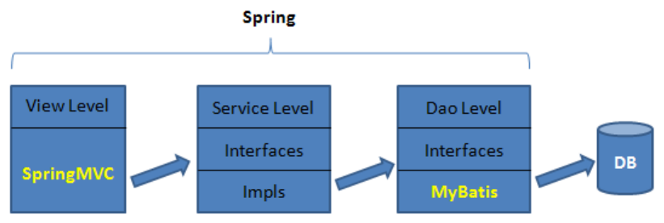

### 3.3.2 系统模块设计

#### 3.2.2.1 系统功能模块图

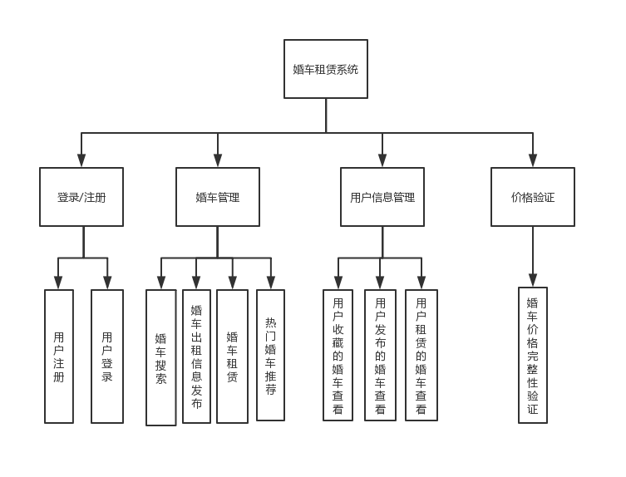

#### 3.2.2.2 功能模块设计

### 3.2.3 数据库设计

#### 3.2.3.1 数据库逻辑设计

E-R图如下：

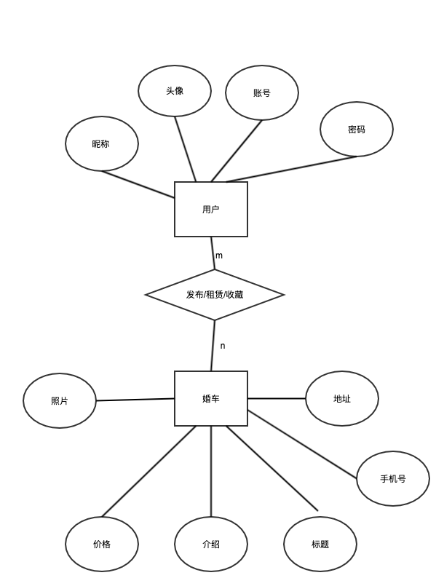

#### 3.2.3.2 数据库表的设计

1、用户表：记录用户的个人信息

|  |  |  |
| --- | --- | --- |
| 名称 | 描述 | 键属性 |
| user_id | 用户Id | 主键 |
| account | 账号 |  |
| password | 密码 |  |
| avatar_path | 头像地址 |  |

2、婚车表：记录婚车的信息

|  |  |  |
| --- | --- | --- |
| 名称 | 描述 | 键属性 |
| car_id | 婚车订单Id | 主键 |
| title | 婚车订单标题 |  |
| description | 婚车介绍 |  |
| image_path | 婚车照片地址 |  |
| address | 婚车所在地址 |  |
| phone | 联系电话 |  |
| price | 婚车价格 |  |
| buy_status | 是否被购买 |  |
| brows_times | 浏览次数 |  |

3、婚车租赁表：用户租赁婚车的记录

|  |  |  |
| --- | --- | --- |
| 名称 | 描述 | 键属性 |
| buy_id | 租赁Id | 主键 |
| car_id | 婚车订单id |  |
| user_id | 用户Id |  |

4、婚车订单发布表：用户发布婚车订单的记录

|  |  |  |
| --- | --- | --- |
| 名称 | 描述 | 键属性 |
| release_id | 发布Id | 主键 |
| car_id | 婚车订单id |  |
| user_id | 用户Id |  |

5、婚车订单收藏表：用户收藏婚车订单的记录

|  |  |  |
| --- | --- | --- |
| 名称 | 描述 | 键属性 |
| collect_id | 收藏Id | 主键 |
| car_id | 婚车订单id |  |
| user_id | 用户Id |  |

### 3.2.4 完整性验证算法设计

实际上，CRC校验原理是在P位二进制数据序列后加一个R位二进制校验码（序列），从而形成一个总长度为N=P+R位的二进制序列。数据序列后附加的校验序列与数据序列的内容有一定的关系。如果数据序列中的某些位或位由于干扰或其他原因而出错，则此特定关系将被破坏。因此，通过检查这个关系，我们可以校验数据的正确性。

算法设计如下：

（1）、将16位寄存器预置为十六进制FFFF（即全1），将该寄存器称为CRC寄存器。

（2）、将第一个8位二进制数据（通信信息帧的第一个字节）和16位CRC寄存器的低8位进行异或运算，将结果放入CRC寄存器，数据的高8位不变;

（3）、将CRC寄存器的内容向右移一位（向低位），用0填充最高位，并在右移后检查移出位。

（4）、如果移出位为0：重复步骤3（再向右移一位）;如果移位位为1，则CRC寄存器与多项式A001（1010 0000 0000 0001）进行异或运算;

（5）、重复步骤3和4，直到右移8次，这样就可以处理整个8位数据。

（6）、重复步骤2到5，并处理通信信息帧的下一个字节。

（7）、在根据上述步骤计算通信​​信息帧的所有字节之后，所获得的16位CRC寄存器的高低字节被交换。

（8）、最终获得的CRC寄存器的内容是：CRC码。

## 3.3本章小结

本章主要对婚车租赁系统进行需求分析和概要设计。进行了详细的需求分析、总体框架设计、功能模块设计、数据库设计、完整性验证算法设计。介绍了各功能模块的具体功能和工作流程，探讨了实现该系统的技术基础。

# 第4章 系统详细设计与实现

## 4.1 系统实现环境的选择

### 4.1.1 开发工具

在充分考虑婚车租赁的实际情况和需求后，系统的运行环境将兼容Android和ios两个平台且尽可能提高运行效率。因此本课题采用JavaEE技术和react-native技术作为该应用程序开发技术，采用 mysql 数据库为数据系统、除此还选定与之对应Web服务器和系统的主要开发工具。

|  |  |
| --- | --- |
| 项目 | 选用技术或平台工具 |
| 开发技术 | JavaEE, react-native |
| 开发工具 | IDEA, VS code |
| 编程语言 | Java, javascript |
| 数据库 | Mysql |
| Web 服务器 | Tomcat |
| 客户端 | Android, ios |
| 辅助工具 | Postman |

### 4.1.2 系统运行环境

## 4.2 系统功能模块的实现

### 4.2.1 注册/登录

1、注册功能

用户填写账号、密码、昵称，上传头像后，后台查询数据库中是否已有相同账号存在，如果没有，则将用户信息存入数据库并告知用户注册成功自动跳转到登录页面。如果有相同账号存在，则告知用户账号已存在。

核心代码如下：

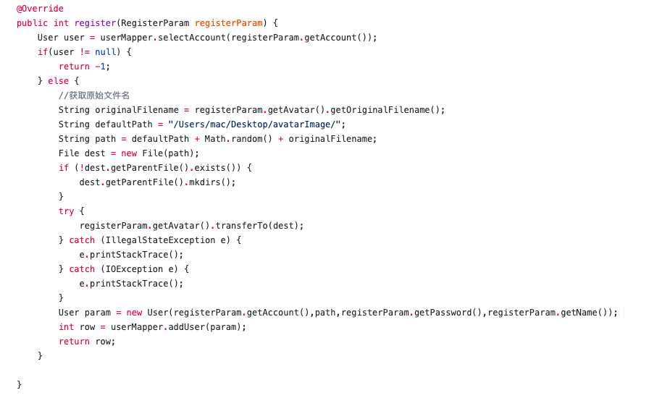

2、登录功能

在用户登录功能中，必须填写对用户名和密码才能正常登陆成功。当用户填写了账号和密码点击登录后，系统到数据库中查询是否有正确的账号密码信息。如果有，系统会生成一个token作为登录凭证，和用户信息一起存入后端缓存。后端会返回这个token和用户信息存入前端缓存，由此，用户可以正常使用系统了。如果数据库中没有正确的账号密码信息，则会提示用户账号或密码错误，用户不能正常进入系统。

核心代码如下：

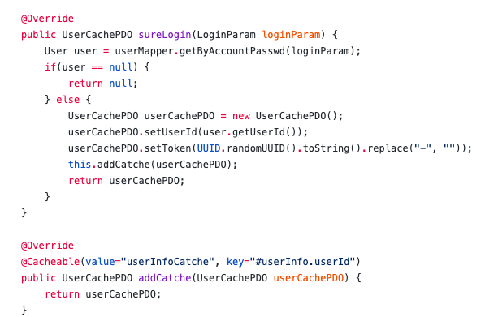

### 4.2.2 婚车发布

用户既可以发布婚车订单也可以租赁婚车也就是购买其他用户发布的婚车订单。用户发布婚车订单，需要用户在app的订单发布页面填写订单标题、婚车具体描述、婚车租赁价格、联系电话、婚车所在地址、婚车照片。点击发布后，后台会将这些订单信息存入数据库，告知用户订单发布成功。

核心代码如下：

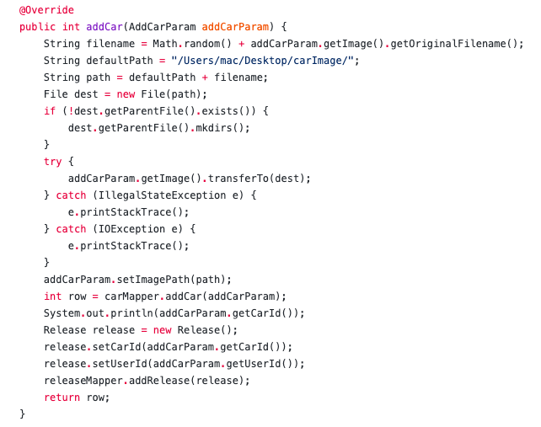

### 4.2.3 婚车搜索

为了方便用户找到自己想租赁的婚车，手机app提供了婚车搜索功能，用户可以通过已发布的婚车订单标题来找到自己心仪的婚车。流程如下：用户输入婚车关键词进行搜索，系统后台由用户输入的关键词在数据库中查找响应的婚车订单信息返回给用户。

核心代码如下：

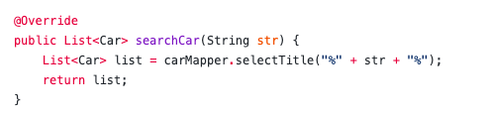

### 4.2.4 婚车详情

该功能可以获取到婚车订单的详情。用户选择想要查看的婚车订单，点击后，后台系统在数据库查询到该订单的详细信息，将数据返回到客户端，供用户查看。具体详情信息有：订单标题、婚车具体描述、婚车租赁价格、联系电话、婚车所在地址、婚车照片。

核心代码如下：

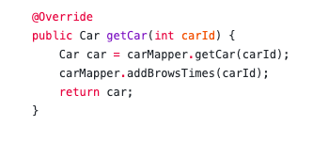

### 4.2.5 婚车租赁

用户查看了婚车详情后，如果觉得合适，可以选择租赁婚车。客户端请求通过fetch发送给后台系统后，后台系统在数据库中将此订单设置为已被租赁，其他用户就无法搜索到此订单了。

核心代码如下：

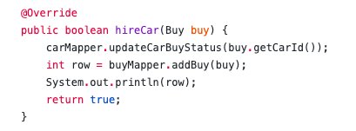

### 4.2.6 婚车收藏

用户查看某个婚车订单详情后，较为满意，但不想立即购买，则可选择先进行收藏，后续可以从个人收藏列表中快速找到此订单。流程如下：用户点击收藏后，后台系统会在数据库中将此订单和用户加入收藏表，建立收藏关系。

核心代码如下：

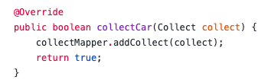

### 4.2.7 热门婚车推荐

为了给毫无头绪的用户一些建议。本APP提供了热门婚车推荐的功能。订单每次被查看一次详情，点击率会加一。用户点击率最高的10个婚车订单会在首页被推荐给用户。

核心代码如下：  
 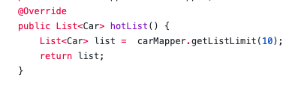

### 4.2.8 个人购买/收藏/发布列表查看

用户可以在个人信息页面下可以方便地查看到个人购买/收藏/发布的订单。

通过登录成功后缓存的用户信息和想要获取的列表类型（购买/收藏/发布列表），向后端发起fetch请求，后台系统根据用户ID，从数据库中查询到此用户的所有购买/收藏/发布订单信息，返回给客户端。

核心代码如下：

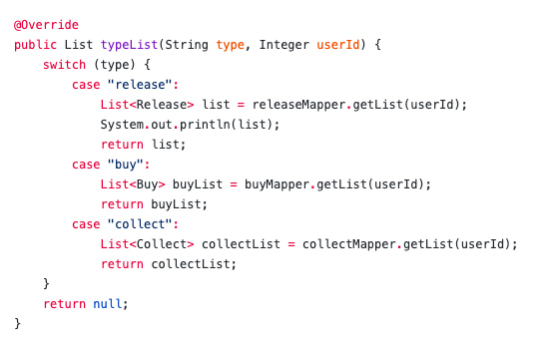

### 4.2.8 价格验证

为了保证敏感数据——价格在网络传输过程中不被恶意篡改。本APP提供了价格完整性验证功能。在前端和后端使用相同的价格完整性验证算法。后端从数据库中查询到价格后，会通过完整性算法计算出一个校验码A。后端将校验码随同价格一起传递给前端。前端接收到后端传递过来的价格和校验码A后。用相同的完整性算法，对价格得出校验码B。比较校验码A和B，如果相等，则价格在传递过程中未被篡改，如果不相等，则价格在传递过程中已被篡改。

## 4.3本章小结

# 第7章 系统运行与测试

## 7.1 系统测试环境

## 7.2 系统功能测试

### 7.2.1 注册/登录

### 7.2.2 婚车租赁

### 7.2.3 婚车发布

### 7.2.4 婚车搜索

### 7.2.5 婚车收藏

### 7.2.6 个人购买列表查看

### 7.2.7 个人收藏列表查看

### 7.2.8 个人发布列表查看

### 7.2.9 热门婚车推荐

### 7.2.10 婚车价格验证

## 7.3 本章小结

# 第8章 总结与展望

## 8.1 论文工作总结

## 8.2 工作展望

# 参考文献

[1]. 杨艳华. 探讨高质量 JSP 项目开发技巧[J]. 电子技术与软件工程,2016,02:197.

[2]. Rachit Mohan Garg, Yamini Sood, Balaji Kottana, Pallavi Totlani. A Framework Based Approach for the Development of Web Based Applications Waknaghat[J].Jaypee University of Information Technology,2011,1(1):1-4.

[3]. 张俐,MVC 模式在数据中间件中的应用[J]．计算机工程,2010(9):70-72.

[4]. 林锦标. 基于B/S模式汽车租赁管理系统的设计与实现[D].

[22]. 李 敏 . 使 用 Java 语言实现数据的查询和导出 [J]. 电脑编程技巧与维 护,2015,24:68-69.

# 致谢

# 附录A 科技写作中非学术性低级错误的主要表现

# 附录B 英文翻译